《工业控制网络》实验报告

学 号： 1806 .
班 级： 1806 .
学生姓名： .
起始日期： 2021.5.18 .
完成日期： 2021.5.25 .

实验1: 基于C/S模式的计算机网络通讯
基于TCP的计算机网络通讯
一、任务要求
软件编程实现网络环境下一组客户服务器程序的通讯，用C编写Socket的Server与Client程序，用TCP模式实现本地端口与IP绑定，通讯链接管理，数据收发与应答功能。
二、详细设计
1.基本思想:
- 客户方采取的是主动请求方式，其工作过程是：
  - 打开一通信通道，并连接到服务器所在主机的特定监听端口。
  - 向服务器发送请求报文，等待并接收应答；继续提出请求，与服务器的会话按照应用协议进行。
  - 请求结束后，关闭通信通道并终止。
- 服务器的工作过程：
  - 打开一通信通道，并告知服务器所在的主机，它愿意在某一的端口上（接收客户请求。
  - 等待客户的请求到达该端口。
  - 服务器接收到服务请求，处理该请求并发送应答信号。
  - 返回第二步，等待并处理另一客户请求。
  - 在特定的情况下，关闭服务器。
2.函数分析:
- 客户端程序
  - 使用WSAStartup()函数检查系统协议栈安装情况
  - 使用socket()函数创建客户端套接口
  - 使用connect()函数发出也服务器建立连接的请求（调用前可以不用bind()端口号，由系统自动完成）
  - 连接建立后使用send()函数发送数据，或使用recv()函数接收数据
  - 使用closesocet()函数关闭套接口
  - 最后调用WSACleanup()函数，结束Winsock Sockets API
- 服务器程序
  - 使用WSAStartup()函数检查系统协议栈安装情况
  - 使用socket()函数创建服务器端通信套接口
  - 使用bind()函数将创建的套接口与服务器地址绑定
  - 使用listen()函数使服务器套接口做好接收连接请求准备
  - 使用accept()接收来自客户端由connect()函数发出的连接请求
  - 根据连接请求建立连接后，可使用send()函数发送数据，或者使用recv()函数接收数据
  - 使用closesocket()函数关闭套接口（可以先用shutdown()函数先关闭读写通道）
  - 最后调用WSACleanup()函数结束Winsock Sockets API
3.设计总体框架：

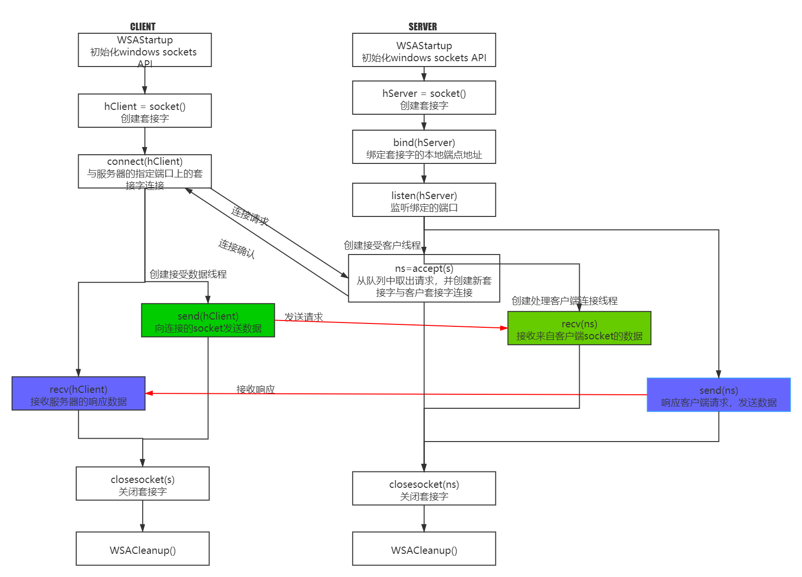
三、程序调试
本实验采用多线程网络编程，使用pthread库，解决recv函数、accept函数的阻塞问题，可实现服务器和客户端数据收发与应答功能。
客户端代码执行:
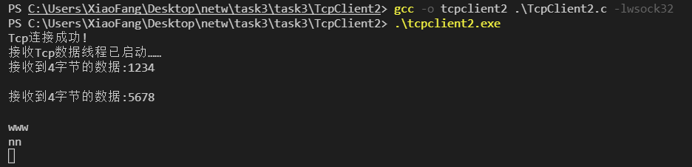
服务器代码执行:
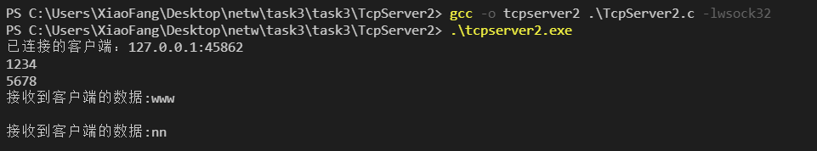
Question1: 编译，提示TcpClient2.exe: error: ld returned 1 exit status
windows下socket需要链接库, VScode的tasks.jion文件里添加“-lwsock32”, 编译，无报错。或者使用命令gcc -o tcpclient ./TcpClinet.c -lwsock32也编译成功。
Question2: recv函数、accept函数的阻塞问题
将服务器端程序改为多线程程序,添加处理客户端连接线程和接受客户端线程函数，多线程处理通信过程。
Question3: Tcp连接失败
由于先执行了客户端，未开启服务。应该先开服务端提供服务，再打开客户端。
四、总结
之前对socket的理解一直停留在应用层次，即只是在项目中使用，而对其具体通信流程的理解是很模糊的。
现在好好的来归纳归纳这么几个问题：
1.什么是socket？
2.socket是怎样进行通信的？
3.具体到代码中，socket又如何实现？
1、什么是Socket？
socket，网上很多给的定义是“套接字”，对于我这种小白来说,很难理解。后来看到一名网友的理解，感觉颇为形象：插座，对应到服务端与客户端的关系，服务端就是个插座，客户端就是插头。Socket本质是编程接口(API)，是对TCP/IP协议的封装。
2、socket是怎样进行通信的?
Socket通信基于传输层TCP/UDP，而TCP通信需要通过三段报文完成建立连接，俗称三次握手。TCP连接建立后即可进行通信。以上是它的传输实现，而其通信工作是交给I/O的读写操作实现。
五、编码实现
/*****************************客户端代码*********************************/
#include <stdio.h>
#include <winsock2.h>
#include <Windows.h>
#include "pthread.h"

#define PORT 8888
#define IP_ADDRESS "127.0.0.1"
#define MAX_LEN 1024

void* RecvNetData(void* p);

int main(int argc, char* argv[])
{
WSADATA Ws;
SOCKET hClient;
struct sockaddr_in ServerAddr;
int Ret = 0;
//接收数据线程ID
pthread_t threadRecv;
char sendBuffer[MAX_LEN];

if (WSAStartup(MAKEWORD(2,2), &Ws) != 0 )
{
printf("初始化Windows Socket失败.\n");
return -1;
}
//创建套接字
hClient = socket(AF_INET, SOCK_STREAM, IPPROTO_TCP);
if ( hClient == INVALID_SOCKET )
{
printf("创建Socket失败.\n");
return -1;
}
memset(&ServerAddr, 0 , sizeof(ServerAddr));
ServerAddr.sin_family = AF_INET;
ServerAddr.sin_addr.s_addr = inet_addr(IP_ADDRESS);
ServerAddr.sin_port = htons(PORT);
//连接服务器
Ret = connect(hClient,(struct sockaddr*)&ServerAddr, sizeof(ServerAddr));
if ( Ret == SOCKET_ERROR )
{
printf("Tcp连接失败.\n");
return -1;
}
else
{
printf("Tcp连接成功!\n");
}
//启动接收线程
pthread_create(&threadRecv, NULL, RecvNetData, &hClient);
while (1)
{
fgets(sendBuffer, sizeof(sendBuffer), stdin);
Ret = send(hClient, sendBuffer, (int)strlen(sendBuffer), 0);
if ( Ret == SOCKET_ERROR )
{
printf("发送数据失败.\n");
break;
}
}
system("pause");
closesocket(hClient);
WSACleanup();

return 0;
}
//接收网络数据线程函数
void* RecvNetData(void* p)
{
pthread_detach(pthread_self());
printf("接收Tcp数据线程已启动……\n");
SOCKET hSocket = *(SOCKET*)p;
char recvData[MAX_LEN] = {0};
int ret = 0;
//循环等待接收数据
while(1)
{
memset(recvData, 0, MAX_LEN);
ret = recv(hSocket, recvData, MAX_LEN, 0);
if (ret == -1)
{
printf("接收Tcp数据过程中出现错误.\n");
return NULL;
}
else if (ret == 0)
{
printf("服务器已断开连接.\n");
return NULL;
}
else
{
printf("接收到%d字节的数据:%s\n", ret, recvData);
}
}
return NULL;
}
/*****************************服务器代码*********************************/
#include <stdio.h>
#include <stdlib.h>
#include <winsock2.h>
#include <windows.h>
#include <pthread.h>
#define MAX_LEN 1024
SOCKET hClient = 0;
SOCKET hServer = 0;
void* AcceptThread(void* p);
void* RecvClientThread(void* p);
int main(int argc, char* argv[])
{
WSADATA wsaData;
SOCKADDR_IN servAddr, clntAddr;
char sendBuffer[MAX_LEN];
int port = 8000;
pthread_t tidAccept;
//初始化Socket
if (WSAStartup(MAKEWORD(2,2), &wsaData) != 0 )
{
printf("初始化Windows Socket失败.\n");
return -1;
}
//创建套接字
hServer = socket(AF_INET, SOCK_STREAM, IPPROTO_TCP);
if ( hServer == INVALID_SOCKET )
{
printf("创建Server Socket失败.\n");
return -1;
}
memset(&servAddr, 0 , sizeof(servAddr));
servAddr.sin_family = AF_INET;
servAddr.sin_addr.s_addr = htonl(INADDR_ANY);
// servAddr.sin_port = htons(atoi(argv[1]));
servAddr.sin_port = htons(port);
//绑定套接字
if (bind(hServer, (SOCKADDR*)&servAddr, sizeof(servAddr))== SOCKET_ERROR)
{
printf("Server Socket绑定失败.\n");
return -1;
}
if (listen(hServer, 10) == SOCKET_ERROR)
{
printf("Server 监听失败.\n");
return -1;
}
//启动接受客户端线程
pthread_create(&tidAccept, NULL, AcceptThread, &clntAddr);
while (1)
{
fgets(sendBuffer, sizeof(sendBuffer), stdin);
if (sendBuffer[0] == 'q')
break;
if (hClient == 0)
{
printf("当前没有客户端连接.\n");
continue;
}
int Ret = send(hClient, sendBuffer, (int)strlen(sendBuffer), 0);
if ( Ret == SOCKET_ERROR )
{
printf("发送数据失败.\n");
break;
}
}
system("pause");
closesocket(hClient);
closesocket(hServer);
WSACleanup();
printf("Server程序退出.\n");
return 0;
}
//接受客户端线程函数
void* AcceptThread(void* p)
{
SOCKADDR_IN clntAddr = *(SOCKADDR_IN*)p;
pthread_t tidHandle;
while(1)
{
int szClntAddr = sizeof(clntAddr);
hClient = accept(hServer, (SOCKADDR*)&clntAddr, &szClntAddr);
if (hClient == INVALID_SOCKET)
{
printf("Server接受Client失败.\n");
return NULL;
}
pthread_create(&tidHandle, NULL, RecvClientThread, (void*)&hClient);
printf("已连接的客户端：%s:%d \n", inet_ntoa(clntAddr.sin_addr), clntAddr.sin_port);
}
return NULL;
}

//处理客户端连接线程
void* RecvClientThread(void* p)
{
pthread_detach(pthread_self());
SOCKET hClntSock = *(SOCKET*)p;
char recvData[MAX_LEN] = {0};
int ret = 0;
//循环等待接收数据
while(1)
{
memset(recvData, 0, MAX_LEN);
ret = recv(hClntSock, recvData, MAX_LEN, 0);
if (ret == -1)
{
printf("接收客户端数据过程中出现错误.\n");
return NULL;
}
else if (ret == 0)
{
printf("客户端已断开连接.\n");
return NULL;
}
else
{
printf("接收到客户端的数据:%s\n", recvData);
}
}
return NULL;
}

基于UDP的计算机网络通讯
一、任务要求
软件编程实现网络环境下一组客户服务器程序的通讯，用C编写Socket的Server与Client程序，用UDP模式实现通讯链接管理，数据收发与应答功能。
二、详细设计
基本思想:
- UDP编程的服务器端步骤是：
1、创建一个socket，用函数socket()；
2、设置socket属性，用函数setsockopt();* 可选
3、绑定IP地址、端口等信息到socket上，用函数bind();
4、循环接收数据，用函数recvfrom();
5、关闭网络连接；
- UDP编程的客户端步骤是：
1、创建一个socket，用函数socket()；
2、设置socket属性，用函数setsockopt();* 可选
3、绑定IP地址、端口等信息到socket上，用函数bind();* 可选
4、设置对方的IP地址和端口等属性;
5、发送数据，用函数sendto();
6、关闭网络连接；
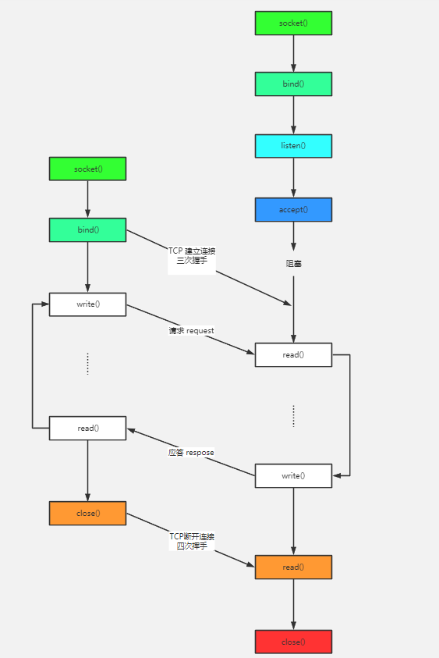

三、程序调试
本实验采用多线程网络编程，使用pthread库，解决recv函数、accept函数的阻塞问题，可实现服务器和客户端数据收发与应答功能。
客户端代码执行:
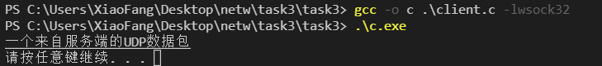
服务器代码执行:
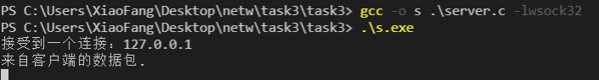
Question1: 编译，提示TcpClient2.exe: error: ld returned 1 exit status
windows下socket需要链接库, VScode的tasks.jion文件里添加“-lwsock32”, 编译，无报错。或者使用命令gcc -o tcpclient ./TcpClinet.c -lwsock32也编译成功。
Question2: recv函数、accept函数的阻塞问题
将服务器端程序改为多线程程序,添加处理客户端连接线程和接受客户端线程函数，多线程处理通信过程。
Question3: Udp连接失败
由于先执行了客户端，未开启服务。应该先开服务端提供服务，再打开客户端。
四、总结
通常我们在说到网络编程时默认是指TCP编程，即用前面提到的socket函数创建一个socket用于TCP通讯，函数参数我们通常填为SOCK_STREAM。即socket(PF_INET, SOCK_STREAM, 0)，这表示建立一个socket用于流式网络通讯。
SOCK_STREAM这种的特点是面向连接的，即每次收发数据之前必须通过connect建立连接，也是双向的，即任何一方都可以收发数据，协议本身提供了一些保障机制保证它是可靠的、有序的，即每个包按照发送的顺序到达接收方。
而SOCK_DGRAM这种是User Datagram Protocol协议的网络通讯，它是无连接的，不可靠的，因为通讯双方发送数据后不知道对方是否已经收到数据，是否正常收到数据。任何一方建立一个socket以后就可以用sendto发送数据，也可以用recvfrom接收数据。根本不关心对方是否存在，是否发送了数据。它的特点是通讯速度比较快。大家都知道TCP是要经过三次握手的，而UDP没有。
/*****************************客户端代码*********************************/
#include <stdio.h>
#include <winsock2.h>
#include <Windows.h>
#pragma comment(lib,"ws2_32.lib")
typedef struct sockaddr_in sockaddr_in;
typedef struct sockaddr sockaddr;
int main(int argc, char* argv[])
{
WORD socketVersion = MAKEWORD(2,2);
WSADATA wsaData;
if(WSAStartup(socketVersion, &wsaData) != 0)
{
return 0;
}
SOCKET sclient = socket(AF_INET, SOCK_DGRAM, IPPROTO_UDP);
sockaddr_in sin;
sin.sin_family = AF_INET;
sin.sin_port = htons(8888);
sin.sin_addr.S_un.S_addr = inet_addr("127.0.0.1");
int len = sizeof(sin);
char * sendData = "来自客户端的数据包.\n";
sendto(sclient, sendData, strlen(sendData), 0, (sockaddr *)&sin, len);
char recvData[255];
int ret = recvfrom(sclient, recvData, 255, 0, (sockaddr *)&sin, &len);
if(ret > 0)
{
recvData[ret] = 0x00;
printf(recvData);
}
system("pause");
closesocket(sclient);
WSACleanup();
return 0;
}
/*****************************服务器代码*********************************/
#include <stdio.h>
#include <winsock2.h>
#include <Windows.h>
#pragma comment(lib,"ws2_32.lib")
typedef struct sockaddr_in sockaddr_in;
typedef struct sockaddr sockaddr;
int main(int argc, char* argv[])
{
WSADATA wsaData;
WORD sockVersion = MAKEWORD(2,2);
if(WSAStartup(sockVersion, &wsaData) != 0)
{
return 0;
}
SOCKET serSocket = socket(AF_INET, SOCK_DGRAM, IPPROTO_UDP);
if(serSocket == INVALID_SOCKET)
{
printf("socket error !");
return 0;
}
sockaddr_in serAddr;
serAddr.sin_family = AF_INET;
serAddr.sin_port = htons(8888);
serAddr.sin_addr.S_un.S_addr = INADDR_ANY;
if(bind(serSocket, (sockaddr *)&serAddr, sizeof(serAddr)) == SOCKET_ERROR)
{
printf("bind error !");
closesocket(serSocket);
return 0;
}
sockaddr_in remoteAddr;
int nAddrLen = sizeof(remoteAddr);
while (1)
{
char recvData[255];
int ret = recvfrom(serSocket, recvData, 255, 0, (sockaddr *)&remoteAddr, &nAddrLen);
if (ret > 0)
{
recvData[ret] = 0x00;
printf("接受到一个连接：%s \r\n", inet_ntoa(remoteAddr.sin_addr));
printf(recvData);
}
char * sendData = "一个来自服务端的UDP数据包\n";
sendto(serSocket, sendData, strlen(sendData), 0, (sockaddr *)&remoteAddr, nAddrLen);
}
system("pause");
closesocket(serSocket);
WSACleanup();
return 0;
}

任务2 数据编码与差错检测
一、任务要求
实现通讯数据的CRC校验码计算，用C编写代码，按照CRC16标准，实现原始数据的校验码计算与验证。
二、详细设计
根本思想:
在要发送的帧后面附加一个数（这个就是用来校验的校验码，但要注意，这里的数也是二进制序列的，下同），生成一个新帧发送给接收端。当然，这个附加的数不是随意的，它要使所生成的新帧能与发送端和接收端共同选定的某个特定数整除（注意，这里不是直接采用二进制除法，而是采用一种称之为“模2除法”）。到达接收端后，再把接收到的新帧除以（同样采用“模2除法”）这个选定的除数。因为在发送端发送数据帧之前就已通过附加一个数，做了“去余”处理（也就已经能整除了），所以结果应该是没有余数。如果有余数，则表明该帧在传输过程中出现了差错。
模2除法：
模2除法与算术除法类似，但每一位除的结果不影响其它位，即不向上一位借位，所以实际上就是异或。在循环冗余校验码（CRC）的计算中有应用到模2除法。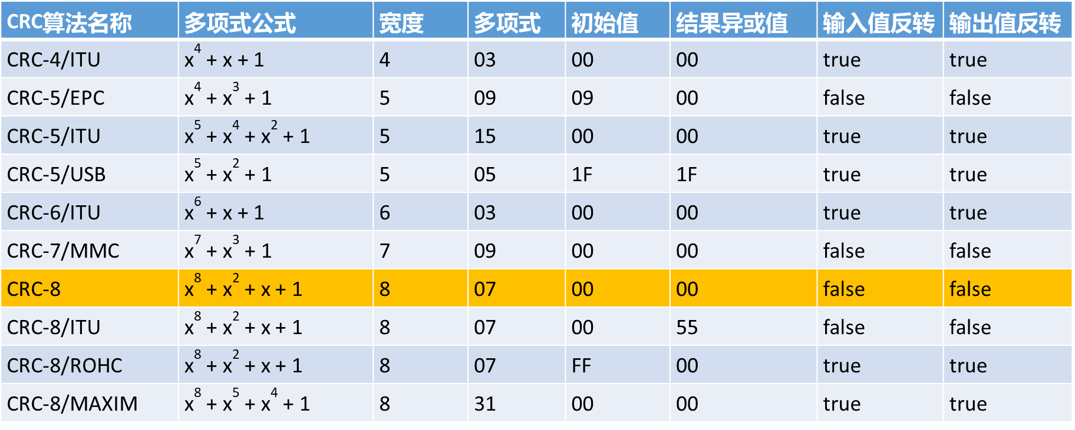
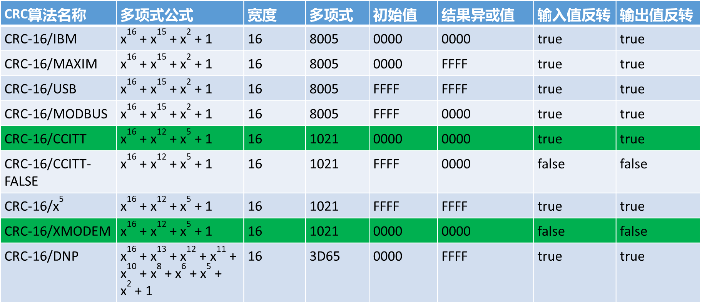
流程图:
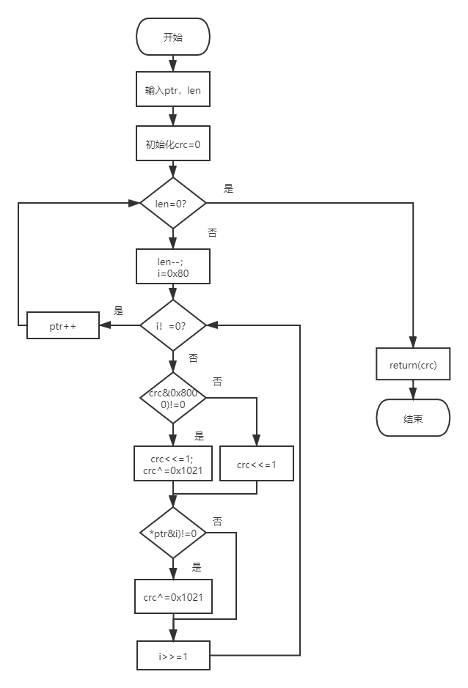
CRC16具体处理过程：
（1）预置1个16位的寄存器值0xFFFF，称此寄存器为CRC寄存器；
（2）把第一个8位二进制数据（既通讯信息帧的第一个字节）与16位的CRC寄存器的低8位相异或，把结果放于CRC寄存器，高八位数据不变；
（3）把CRC寄存器的内容右移一位（朝高位）用0填补最高位，并检查右移后的移出位；
（4）如果移出位为0：重复第3步（再次右移一位）；如果移出位为1，CRC寄存器与一多项式（0x1021）进行异或；
（5）重复步骤3和4，直到右移8次，这样整个8位数据全部进行了处理；
（6）重复步骤2到步骤5，进行通讯信息帧下一个字节的处理；
（7）将该通讯信息帧所有字节按上述步骤计算完成后，得到的16位CRC寄存器的高、低字节进行交换；
（8）最后得到的CRC寄存器内容即为：CRC码。
三、程序调试
调试结果与在线CRC算法计算器结果对比:
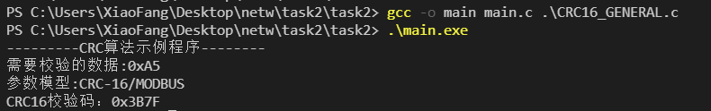
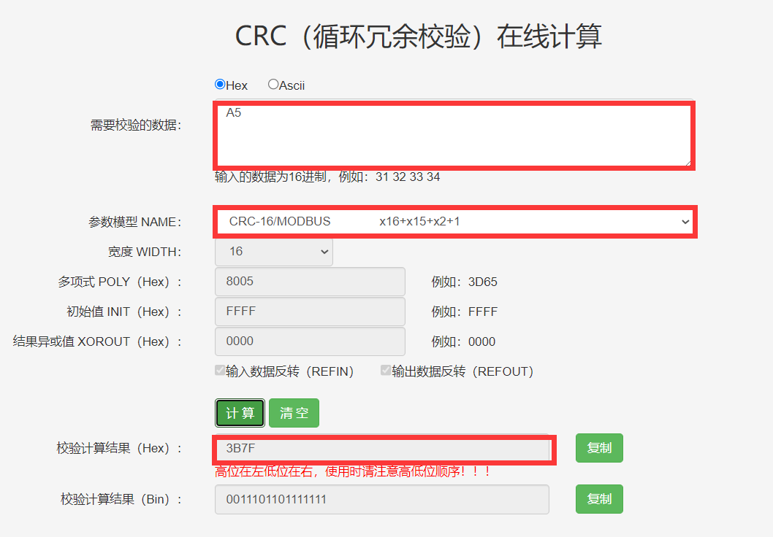

四、总结
CRC校验方法是在通讯领域应用极广的一类数据校验方法，常用的包括CRC8、CRC16、CRC32（数字为生成多项式Gx-1），在嵌入式领域应用较多，其校验手段极为有效，但是其本生并不具有纠错能力。假设有目前有效数据Kx（信息码）有K位，生成多项式为Gx，经过有限次取模运算（等同于XOR，不借位的模2运算），求得冗余码（FCS序列）有N位，则最终传输数据为Tx=Kx+N，而接收方在收到数据后用Tx%Gx（有限次XOR）是否为0判断数据传输的正确性。对于CRC8、CRC16都有具体方法可以实践，而对于通用CRC16，则需要更为复杂的算法与补充条件。

五、编码实现
（编写各函数的程序代码）
/**********main函数 **********************/
int main(int argc, char* argv[])
{
printf("---------CRC算法示例程序--------\n");
//数据
unsigned char data[] = {0xA5};
ushort r16 = calc_crc16(data, 1, 0x8005, 0xFFFF, 1);
printf("需要校验的数据:0xA5\n");
printf("参数模型:CRC-16/MODBUS \n");
printf("CRC16校验码：0x%04X\n", r16);
system("pause");
return 0;
}
/********** CRC-16适配所有CRC16的协议算法实现 **********************/
//data,数据指针; size,数据长度; crc_poly,多项式; init_value,初始值;
//ref_flag,数据位序翻转，true-低位在前，高位在后
ushort calc_crc16(uchar *data,uint size, ushort crc_poly, ushort init_value, uchar ref_flag)
{
ushort crc_reg = init_value, tmp = 0;
uchar j,byte = 0;

while (size--)
{
byte = *(data++);
if (ref_flag)
{
invert_uint8(&byte,&byte);
}
crc_reg = crc_reg^(byte << 8);
for (j = 0; j < 8; j++)
{
tmp = crc_reg & 0x8000;
crc_reg <<= 1;
if (tmp)
{
crc_reg ^= crc_poly;
}
}
}
if (ref_flag)
{
invert_uint16(&crc_reg,&crc_reg);
}
//XOROUT数值固定为0x0000
return crc_reg;
}
//倒转字节
void invert_uint8(uchar *dstBuf, uchar *srcBuf)
{
uchar i,tmp = 0;
for (i=0; i<8; i++)
{
if (srcBuf[0] & (1<<i))
{
tmp |= 1 << (7-i);
}
}
*dstBuf = tmp;
}
//倒转双字节
void invert_uint16(ushort *dstBuf, ushort *srcBuf)
{
ushort i,tmp = 0;
for (i = 0; i < 16; i++)
{
if (srcBuf[0] & (1 << i))
{
tmp |= 1 << (15-i);
}
}
*dstBuf = tmp;
}

任务3 Modubus RTU、Modbus TCP协议应用
一、任务要求
（简述本次实习的任务）
采用Modbus主站软件和从站软件，通过RS232串口通讯进行协议连接并出书数据。通过以太网利用Modbus TCP协议完成相同的数据通讯功能。学会使用Modbus主从站调试软件的使用方法，掌握Modbus RTU协议各常用功能码的应用方法，掌握如何通过计算机网络进行Modbus协议的通讯。
二、调试过程
Modbus Poll ：
Modbus主机仿真器，用于测试和调试Modbus从设备。该软件支持ModbusRTU、ASCII、TCP/IP。用来帮助开发人员测试Modbus从设备，或者其它Modbus协议的测试和仿真。它支持多文档接口，即，可以同时监视多个从设备/数据域。每个窗口简单地设定从设备ID，功能，地址，大小和轮询间隔。你可以从任意一个窗口读写寄存器和线圈。如果你想改变一个单独的寄存器，简单地双击这个值即可。或者你可以改变多个寄存器/线圈值。提供数据的多种格式方式，比如浮点、双精度、长整型（可以字节序列交换）。
Modbus Slave：
Modbus从设备仿真器，可以仿真32个从设备/地址域。每个接口都提供了对EXCEL报表的OLE自动化支持。主要用来模拟Modbus从站设备,接收主站的命令包,回送数据包。帮助Modbus通讯设备开发人员进行Modbus通讯协议的模拟和测试，用于模拟、测试、调试Modbus通讯设备。可以32个窗口中模拟多达32个Modbus子设备。与Modbus Poll的用户界面相同，支持功能01, 02, 03, 04, 05, 06, 15, 16, 22和23，监视串口数据。
使用流程：
- 安装vspd虚拟串口工具。通过工具添加COM2和COM3两个端口。
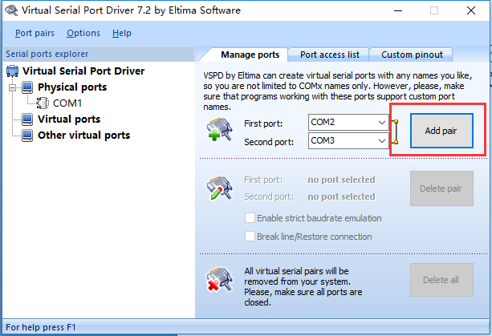

打开已经安装的modbuspoll和modbus slave软件，分别按“F8”配置主从端的相关配置，如图：
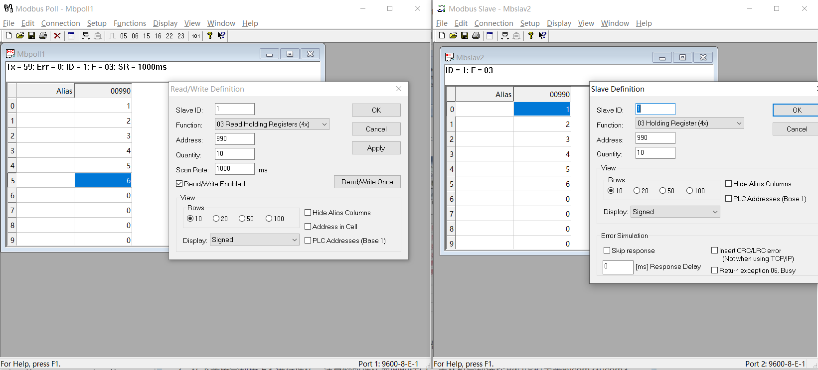
以上配置的是10个计数器从机设备ID为990但只读取前6个计数器的数据，可根据自己的情况设置。
2、接下来按分别按“F3”进行连接，注意修改连接界面的端口，主从机分别选择我们虚拟出来的com2和com3端口，因为我只用到了RTU模式，所以其他选项如波特率9600,比特位8，校验位1，无等价位等可以保持不变，然后点击确定进行连接，未连接成功窗口第二行会给出提示信息。
通讯开始，主机端显示：TX=232，Err=0，ID=1，F=03，SR=1000ms。意思是，发送232次命令，错误次数，从机ID，功能号，轮询间隔。
使用工具栏的”Communication Traffic”按钮，可以显示出当前发送命令和接受的数据。
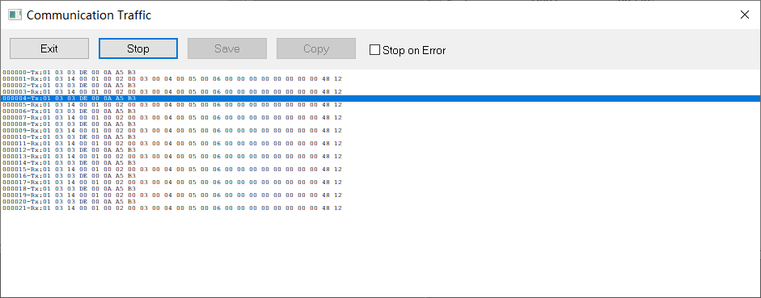
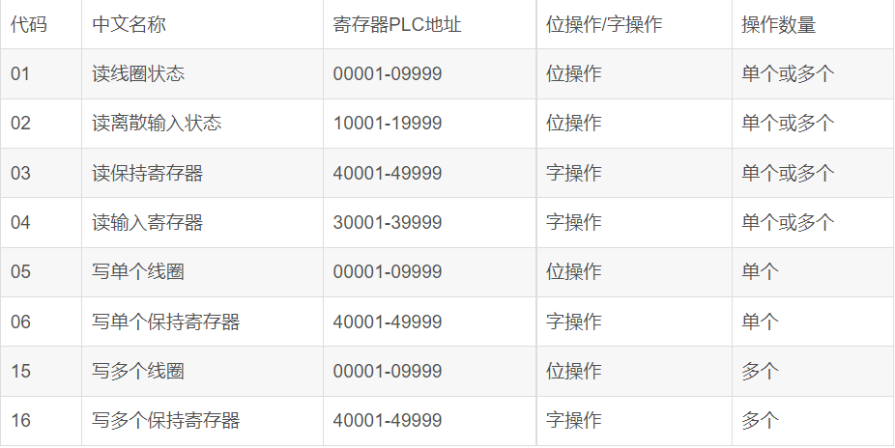

任务4 数据帧的捕获与解析
一、任务要求
实现利用Wireshark，实现局域网内通讯数据的帧的捕获与解析,掌握Wireshark的使用方法，在局域网中模拟数据发送，并监听数据帧；根据收取的数据帧完成帧结构与内容解析。
二、调试过程
这里打开实验一的基于TCP的服务器客户端程序，客户端的端口为51139，服务器的端口为8888，通过本地环回通信。
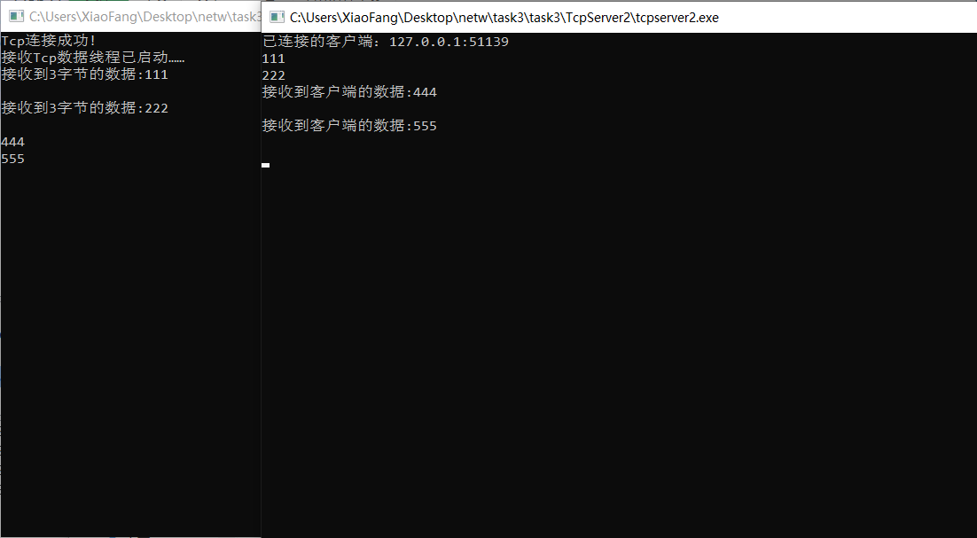
这里TCP连接的三次握手SYN、SYN,ACK、ACK可以明显观察到，连接成功后进行四次数据收发，分别对应四次PSH,ACK、ACK。四次挥手因为断开连接后wireshark监控不到端口的信息。
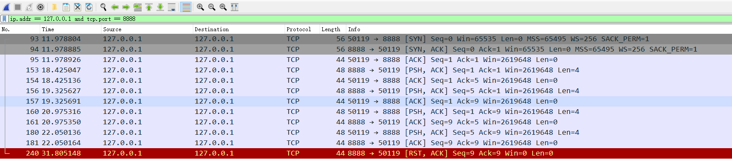
以下是基于UDP的分析过程:
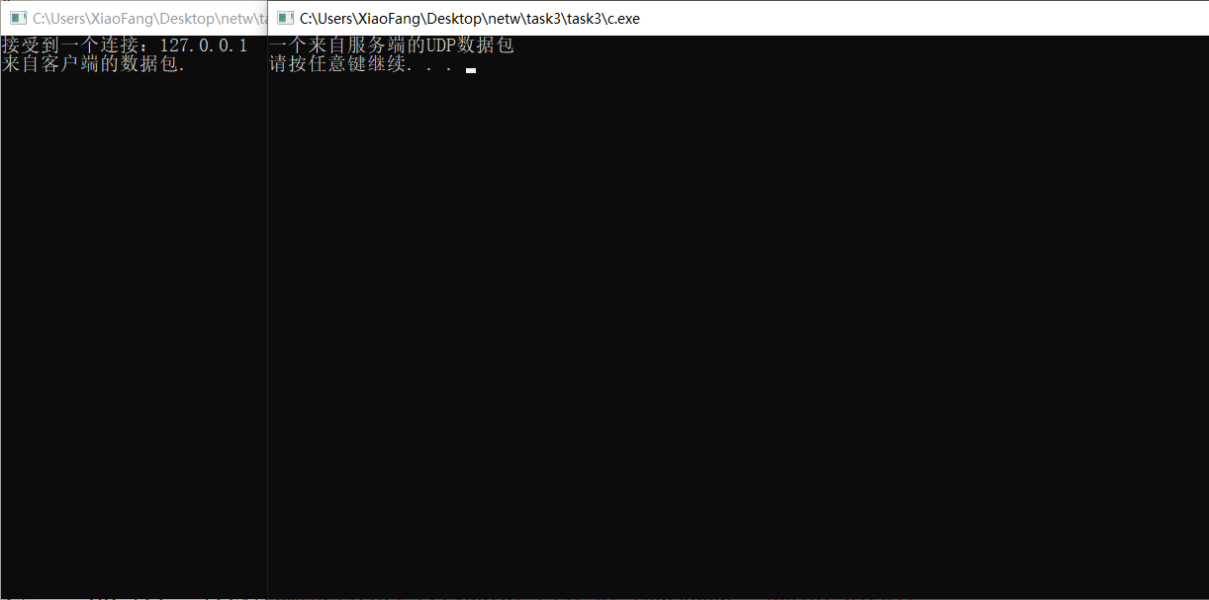
三、程序调试
Question1:
Wireshark默认匹配安装的是WinPcap，其缺点就是不能抓取本地回环数据。NPcap是在WinPcap的基础上进行优化开发的，可以抓取本地数据。在安装npcap的过程中遇到安装失败的问题，通过CCleaner清除注册表可以解决。

